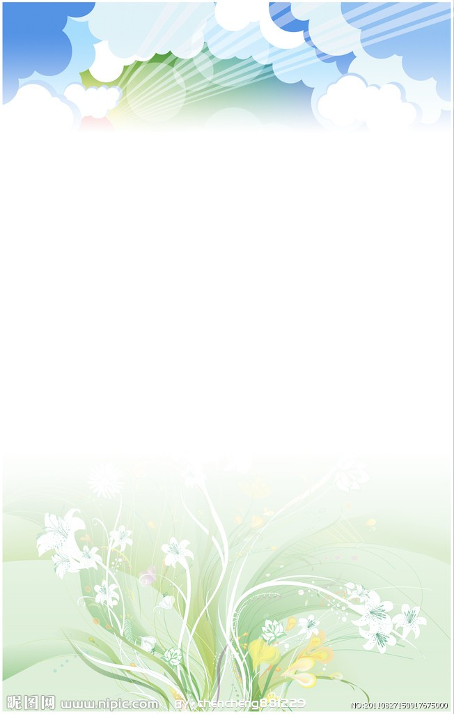
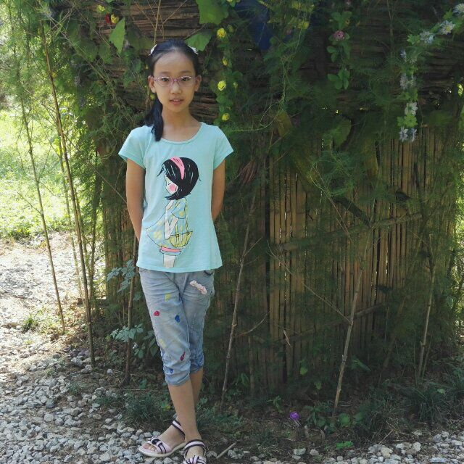

大家好，我是来自六（1）班的於苗。高尔基说过：热爱书吧——这是知识的源泉。我最大的爱好是读书，常常遨游在书的海洋中。读书，让我增长了知识，开阔了视野，提高了我的阅读能力和写作能力，陶冶了我的情操。人生快事，莫如读书。同学们，让我们与书为伴，与经典为友，共建书香校园。

